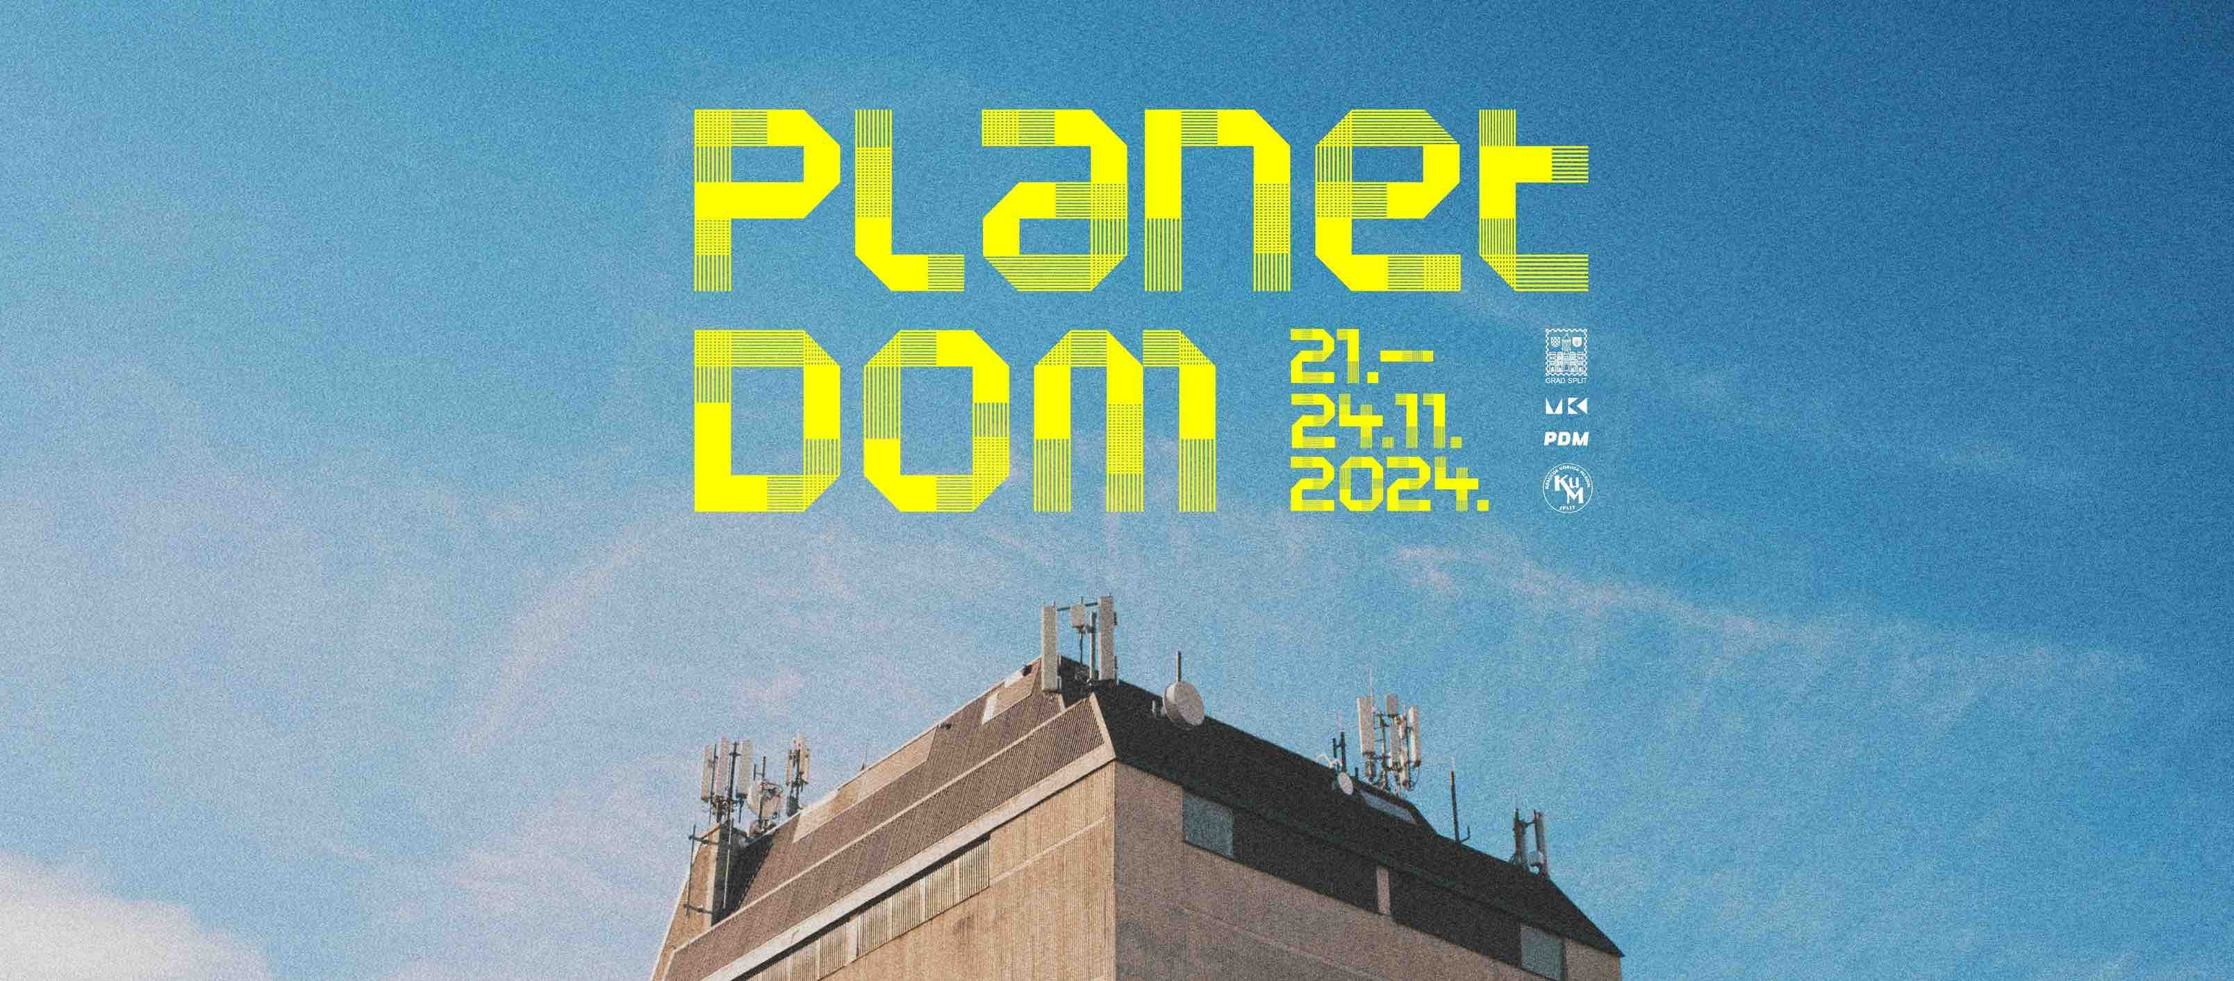

OBJAVA ZA MEDIJE

Glazbeni program Festivala Planet Dom
UZ ARTAN LILI, SPLITSKU PUBLIKU ZABAVLJAT ĆE KITTIN, ANDY SMITH, TBF I DRUGI
Pored glasovitih domaćih i svjetskih glazbenika alternativnog pravca, splitskoj publici predstavit će se niz underground DJ-eva te mladi lokalni bendovi

Četverodnevno festivalsko događanje Planet Dom, koje će se održati od 21. do 24. studenog u Splitu u Domu mladih, organizira Multimedijalni kulturni centar u partnerstvu s Platformom Doma mladih i Koalicijom udruga mladih te pod pokroviteljstvom Grada Splita, a donosi glazbene i interdisciplinarne izvedbe, klupske večeri, razgovore, video projekcije, instalacije, radionice te druge forme i izraze progresivne suvremene kulture.
Glazbeni program tijekom sva četiri dana festivala predstavlja renomirane domaće i svjetske glazbenike alternativnog pravca, kao i niz DJ umjetnika poznatih po avangardnim tehnikama miksanja zvuka. Također, publici će se predstaviti i mladi lokalni bendovi te samostalni umjetnici čiji je rad vezan uz eksperimentalne glazbene formate.
U Amfiteatru Doma mladih koncert će održati Dimitrije Dimitrijević, jedan od inovativnijih autora na regionalnoj sceni poznat kao basist i pjevač grupe Igralom te autor albuma Čar-pitanje i Leđa mala. Uvjerljivo odrepanim stihovima socijalne, intimne i satirične tematike u ruhu rock, grunge i punk prizvuka predstavit će se Šarena pojava, a potom i neizostavni bend splitske urbane scene TBF.
Nakon nedavnog osvajanja zagrebačke publike u Tvornici, u Dom mladih stiže i noisy pop atrakcija Artan Lili, dok će u hallu Amfiteatra posjetitelji će imati priliku poslušati magnetofonsku izvedbu francuskog eksperimentalnog glazbenika Jérômea Noetingera.
U Klubu Kocka alternativne zvuke puštat će splitski dvojac Banana Zvuk koji čine Luka Barbić (TBF) i Ivan Yuri Jurić (ST!llness), LP Walker, YURI i PHLAGGMA zaduženi za osebujni Silent Party, DJ D-GREE poznat po afrobeat - funk - soul - disco večerima te Necrocell iz splitskog underground kolektiva Peta dijagnoza.
Ivan Šarar, bivši član Leta 3, predstavit će Muzikice - svojevrsnu osobnu potragu za sirovom i neproduciranom glazbom, a Saša Rajković solo projekt Zorkoff koristeći pristup spontanog aranžiranja i rearanžiranja svojih pjesama prilagođavajući ih raspoloženju publike sklone elektro i industrial zvuku.
Preko istočne granice stiže Stevie Whisper, jedan od stupova beogradske underground kulture, dok iz Ujedinjenog Kraljevstva dolazi Andy Smith, prema časopisima Future Music i Music Radar opisan kao glazbenik koji nadilazi uobičajeno i prelazi u izuzetno, a priznat kao jedan od 20 najboljih DJ-a svih vremena!
Po prvi put u Hrvatskoj predstavit će se i međunarodno poznata francuska glazbenica Kittin (Caroline Hervé), pionirka electroclasha čiji su antologijski singlovi 1982 i Frank Sinatra s The Hackerom proglašeni himnama underground electroclash scene te su dokaz njezina beskompromisnog stava i tankoćudnog glazbenog senzibiliteta kojim se izborila protiv rodne nejednakosti u glazbenoj industriji.
U prizemlju Galerije MKC, prostoru poznatom kao Izlog, nastupit će splitski fluidni kolektiv KLFM Soundsystem koji niz godina nudi eklektične zvuke neopterećene žanrovskim i geografskim barijerama. Koncert će održati i Promaya bend, sastav mladih polaznika srednje glazbene škole Josip Hatze čiji najstariji član ima 18 godina, a koji je vrhunskom izvedbom svjetskih hitova obilježio ljeto u Splitu, dok će na Terasi Trokut koncertni nastup održati ansambl studenata saksofona UMAS.

Program festivala dostupan je na sljedećoj poveznici: www.pdm.hr/program-festivala-planet-dom-2024/

PR KONTAKT
Dalibor Jakus
Odnosi s javnošću
E: dalibor.jakus@gmail.com
M: 091 45 46 408

